
HỌC VIỆN CÔNG NGHỆ BƯU CHÍNH VIỄN THÔNG
KHOA CÔNG NGHỆ THÔNG TIN I



BÁO CÁO BÀI TẬP LỚN
CÁC HỆ THỐNG PHÂN TÁN
Đề tài : Phát triển hệ thống soạn thảo văn bản cộng tác (Collaborative Document Editing System)
Nhóm 9
Giảng viên : Kim Ngọc Bách
Thành Viên : Lê Văn Hà - B22DCCN255
Hoàng Thái An - B22DCCN003

Hà Nội – 2026

MỤC LỤC
CHƯƠNG 1: TỔNG QUAN DỰ ÁN 2
1.1. Bài toán cần giải quyết 2
1.2. Mục tiêu dự án 3
CHƯƠNG 2: PHÂN TÍCH YÊU CẦU HỆ THỐNG 3
2.1. Yêu cầu chức năng cơ bản 3
2.2. Yêu cầu chức năng nâng cao 4
2.3. Yêu cầu độ tin cậy và khôi phục 4
CHƯƠNG 3: KIẾN TRÚC TỔNG THỂ VÀ CÔNG NGHỆ 5
3.1. Mô hình kiến trúc 5
3.2. Vai trò của từng thành phần trong hệ thống 6
3.3. Nền tảng công nghệ sử dụng 7
3.4. Lý do chọn kiến trúc hiện tại 8
CHƯƠNG 4: THIẾT KẾ GIAO THỨC VÀ LUỒNG DỮ LIỆU 9
4.1. Tổng quan về phân tầng giao thức 9
4.2. HTTP API (Kênh giao tiếp) 11
4.3. WebSocket/STOMP 11
4.4. Cấu trúc dữ liệu trao đổi 12
4.5. Luồng xử lý thao tác cộng tác chi tiết 12
4.6. Redis Pub/Sub 15
CHƯƠNG 5: GIẢI PHÁP ĐỒNG BỘ TRONG HỆ THỐNG PHÂN TÁN 15
5.1. Cơ chế Server-Authoritative và Khóa bi quan (Pessimistic Locking) 15
5.2. Operational Transform (OT) và Quản lý Phiên bản (Versioning) 16
5.3. Đảm bảo Tính tin cậy của Thông điệp: Lũy đẳng (Idempotency) và Outbox Pattern 16
5.4. Định thời sự kiện và Quan hệ nhân quả: Lamport Time và Vector Clock 17
5.5. Quản lý Trạng thái Hiện diện (Presence) và Con trỏ từ xa (Remote Cursor) 17
5.6. Cơ chế Phục hồi: Reconnect, Catch-up và Offline Queue 18
5.7. Đánh giá Tổng quan Mô hình Đồng bộ 18
CHƯƠNG 6: THỬ NGHIỆM VÀ ĐÁNH GIÁ 19
6.1. Môi trường và kịch bản thử nghiệm 19
6.2. Các kịch bản thử nghiệm đề xuất 19
CHƯƠNG 7: KẾT LUẬN VÀ HƯỚNG PHÁT TRIỂN 22
7.1. Kết quả đạt được và Tổng kết 22
7.2. Những hạn chế hiện tại 23
7.3. Hướng đánh giá và phát triển mở rộng 23

DANH MỤC HÌNH ẢNH
Hình 1: Sơ đồ kiến trúc dự án
Hình 2: Sơ đồ phân tầng giao thức
Hình 3: Sơ đồ mô hình đồng bộ
Hình 4: Giao diện đăng ký tài khoản mới
Hình 5: Giao diện đăng nhập
Hình 6: Giao diện DashBoard và danh sách tài liệu
Hình 7: Giao diện tạo mới tài liệu
Hình 8: Giao diện cập nhật tiêu đề và nôi dung
Hình 9: Giao diện cộng tác 2 client

CHƯƠNG 1: TỔNG QUAN DỰ ÁN

1.1. Bài toán cần giải quyết
Dự án tập trung xây dựng một hệ thống soạn thảo văn bản cộng tác theo thời gian thực. Trong hệ thống này, nhiều người dùng có thể cùng mở một tài liệu, cùng chỉnh sửa và quan sát thay đổi của nhau gần như ngay lập tức, đồng thời vẫn phải giữ được trạng thái tài liệu nhất quán.
Bài toán đặt ra không chỉ là hiển thị nội dung văn bản đơn thuần, mà cốt lõi là giải quyết các thách thức của một hệ thống phân tán: đồng bộ thay đổi giữa nhiều client, xử lý xung đột thao tác đồng thời, quản lý người dùng đang tham gia, và đảm bảo hệ thống vẫn hoạt động trơn tru khi có nhiều kết nối
Theo Định lý CAP, một hệ thống lưu trữ dữ liệu phân tán chỉ có thể đáp ứng tối đa hai trong ba yếu tố cùng một lúc: Tính nhất quán (Consistency), Tính sẵn sàng (Availability), và Tính chịu lỗi phân đoạn mạng (Partition Tolerance).
- Consistency (C): Mọi node (hoặc client) đều nhìn thấy cùng một dữ liệu tại cùng một thời điểm.
- Availability (A): Mọi request gửi đến hệ thống đều nhận được phản hồi thành công (không bị lỗi hoặc timeout), dù không đảm bảo dữ liệu đó là mới nhất.
- Partition Tolerance (P): Hệ thống vẫn hoạt động bình thường ngay cả khi mạng lưới kết nối giữa các thành phần bị phân đoạn hoặc gián đoạn tạm thời.
Trong bài toán soạn thảo văn bản cộng tác thời gian thực, yếu tố Partition Tolerance (P) là bắt buộc phải có vì môi trường mạng kết nối của các client luôn biến động và có rủi ro mất kết nối. Thách thức lớn nhất của dự án này là việc lựa chọn đánh đổi giữa thuộc tính C và A:
- Nếu chọn mô hình AP (Ưu tiên tính sẵn sàng): Các client có thể tự do gõ chữ ngoại tuyến mà không cần đồng bộ ngay lập tức, tuy nhiên rủi ro dẫn đến xung đột dữ liệu là cực kỳ lớn. Khi các phân đoạn mạng kết nối lại, văn bản dễ bị vỡ cấu trúc hoàn toàn và rất khó để hội tụ trạng thái.
- Nếu chọn mô hình CP (Ưu tiên tính nhất quán): Hệ thống bắt buộc mọi thao tác chỉnh sửa phải được xác thực và định tuyến qua một "trọng tài" duy nhất để kiểm duyệt cấu trúc.
Quyết định thiết kế của dự án: Dự án này chủ định lựa chọn cấu trúc hệ thống theo hướng CP (Consistency & Partition Tolerance). Dự án ưu tiên tính đúng đắn tuyệt đối của văn bản, đảm bảo tất cả người dùng đang trực tuyến đều phải nhìn thấy một phiên bản tài liệu duy nhất và nhất quán tại một thời điểm logic, chấp nhận đánh đổi một phần tính sẵn sàng (người dùng phải chờ cấp phát khóa khi có tranh chấp chỉnh sửa đồng thời).

1.2. Mục tiêu dự án
Dự án áp dụng các kiến thức về chia sẻ dữ liệu qua mạng, sắp xếp thứ tự hành động và giữ cho dữ liệu không bị sai lệch để tạo ra một hệ thống hoạt động thực tế.

CHƯƠNG 2: PHÂN TÍCH YÊU CẦU HỆ THỐNG

2.1. Yêu cầu chức năng cơ bản
Đây là nhóm tính năng bắt buộc phải có để hệ thống hoạt động giống như một ứng dụng quản lý tài liệu độc lập và an toàn.
- Xác thực người dùng qua JWT: Đảm bảo an toàn thông tin. Mỗi người dùng khi đăng nhập thành công sẽ được cấp một "thẻ thông hành" (token). Hệ thống dùng thẻ này để nhận diện đúng người, đúng tài khoản ở các lần thao tác sau mà không bắt họ phải đăng nhập lại liên tục.
- Tạo, sửa, xóa, liệt kê tài liệu (CRUD): Cung cấp cho người dùng một bảng điều khiển cá nhân (Dashboard). Tại đây họ có thể tạo tệp mới, xóa tệp cũ, và xem danh sách các tài liệu mình đang nắm giữ hoặc được người khác mời vào.
- Chia sẻ tài liệu theo các quyền (OWNER, WRITE, READ): Phân chia vai trò rõ ràng để tránh tài liệu bị phá hoại.
  - OWNER (Chủ sở hữu): Có toàn quyền quản lý, kể cả xóa file hoặc mời/đuổi người khác.
  - WRITE (Quyền sửa): Được phép gõ, thêm, bớt nội dung trong tài liệu.
  - READ (Quyền xem): Chỉ được đọc, không thể tác động bất kỳ thay đổi nào lên văn bản.
- Chỉnh sửa cộng tác thời gian thực: Đây là lõi cốt lõi của dự án. Khi có nhiều người cùng vào một file, bất kỳ ai gõ phím hay xóa chữ thì thao tác đó sẽ lập tức được gửi đến máy chủ và hiện lên màn hình của những người còn lại với độ trễ cực kỳ thấp.

2.2. Yêu cầu chức năng nâng cao
Để mang lại cảm giác "đang ngồi làm việc cùng nhau" (như Google Docs), hệ thống cung cấp các chức năng hỗ trợ trải nghiệm trực quan.
- Lưu vết lịch sử thao tác (Operation history): Mọi hành động thêm/xóa chữ của từng người đều được hệ thống ghi chép lại theo thứ tự từng bước. Điều này không chỉ giúp truy vết xem "ai đã sửa dòng này", mà còn là cơ sở dữ liệu quan trọng để máy chủ phục hồi lại tài liệu nếu có sự cố.
- Theo dõi phiên làm việc (Session tracking) và trạng thái người dùng (Presence tracking): Hệ thống luôn hiển thị danh sách những người đang có mặt trong tài liệu. Không những thế, hệ thống còn nhận biết và báo hiệu trạng thái hiện tại của họ: ai đang gõ chữ (TYPING), ai đang treo máy/để nguyên màn hình (IDLE).
- Hiển thị con trỏ của người dùng khác (Remote cursor): Trên màn hình của bạn sẽ xuất hiện những con trỏ chuột mang màu sắc khác nhau, kèm theo tên của đồng nghiệp. Tính năng này giúp bạn định vị được mọi người đang đọc hay chuẩn bị gõ ở dòng nào, qua đó tránh việc hai người vô tình sửa đè lên cùng một đoạn văn.

2.3. Yêu cầu độ tin cậy và khôi phục
Môi trường thực tế không phải lúc nào mạng cũng ổn định. Hệ thống được thiết kế để bảo vệ chữ của người dùng không bị mất khi rớt mạng.
- Cơ chế Reconnect và catch-up theo version (Kết nối lại và nhận bù dữ liệu): Mỗi phiên bản tài liệu đều được đánh số. Nếu máy tính của một người bị đứt mạng tạm thời, khi có mạng trở lại, máy tính sẽ báo cho máy chủ biết số phiên bản cuối cùng nó đang giữ. Nhờ đó, máy chủ sẽ tự động quét và chỉ gửi bù đúng những phần chữ bị lỡ mất trong lúc người đó mất mạng (Catch-up).
- Hỗ trợ offline replay ở mức cơ bản (Gõ không cần mạng): Nếu lỡ mất mạng hẳn, người dùng gõ chữ thì chữ đó sẽ tạm thời được gom lại và cất vào bộ nhớ tạm của trình duyệt web. Ngay thời khắc kết nối Internet được khôi phục, trang web sẽ tự động dội toàn bộ phần chữ vừa gõ nháp đó lên máy chủ để ghép nối vào tài liệu chung một cách mượt mà.

CHƯƠNG 3: KIẾN TRÚC TỔNG THỂ VÀ CÔNG NGHỆ

3.1. Mô hình kiến trúc
Hệ thống được thiết kế theo mô hình Máy khách - Máy chủ (Client - Server). Không dùng mô hình ngang hàng (Peer-to-Peer - các máy tính tự kết nối trực tiếp với nhau) mà chọn mô hình có máy chủ trung tâm vì những lợi ích thực tế sau:
- Kiểm soát quyền truy cập và bảo vệ dữ liệu: Máy chủ trung tâm sẽ là nơi duy nhất quyết định ai được xem, ai được sửa tài liệu và lưu lại toàn bộ lịch sử một cách an toàn.
- Tránh cãi vã dữ liệu: Máy chủ (Backend) đóng vai trò như một "trọng tài" duy nhất để sắp xếp thứ tự các thao tác. Nếu hai người cùng gõ phím một lúc, máy chủ sẽ quyết định chữ của ai vào trước, chữ của ai vào sau để tránh làm hỏng cấu trúc văn bản.
- Dễ dàng mở rộng và tích hợp: Mô hình này kết hợp rất tốt với các công cụ kiểm tra bảo mật (JWT), cơ sở dữ liệu và các hệ thống theo dõi sức khỏe ứng dụng (Monitoring)

3.2. Vai trò của từng thành phần trong hệ thống
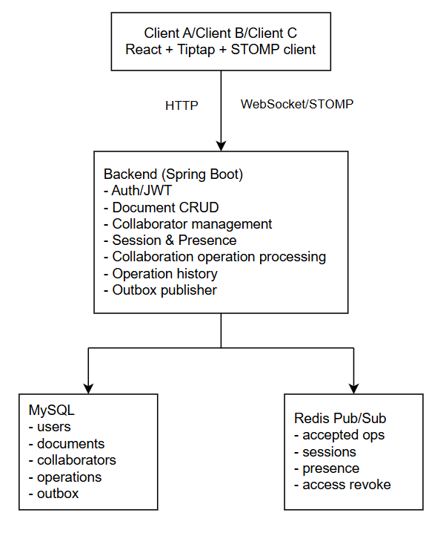
Hình 1: Sơ đồ kiến trúc dự án
Hệ thống là sự phối hợp nhịp nhàng của 4 thành phần chính:
- Giao diện người dùng (Frontend - sử dụng React + Tiptap): Nhiệm vụ của Frontend là quản lý khung soạn thảo văn bản, nhận diện các phím gõ và chuyển chúng thành các tin nhắn gửi lên máy chủ qua một kết nối liên tục (WebSocket). Điểm cốt lõi là Frontend không tự ý quyết định kết quả cuối cùng của tài liệu. Nó chỉ cập nhật hiển thị chữ lên màn hình sau khi nhận được sự đồng ý (phản hồi hợp lệ) từ máy chủ.
- Xử lý trung tâm (Backend - sử dụng Spring Boot):. Backend là nơi giải quyết các bài toán logic : nhận diện người dùng là ai, kiểm tra xem họ có quyền sửa file không, chặn các hành động bị gửi trùng lặp do lỗi mạng, xếp hàng các thao tác cho đúng thứ tự và cuối cùng là phát kết quả chuẩn xác đến tất cả mọi người đang mở file.
- Kho lưu trữ (Database - sử dụng MySQL): Là nơi lưu giữ các dữ liệu quan trọng như: danh sách người dùng, nội dung tài liệu, phân quyền chia sẻ và đặc biệt là danh sách lịch sử từng bước chỉnh sửa (Operation history). Kho dữ liệu này vừa để lưu trữ tra cứu, vừa là nơi để máy chủ lấy thông tin gửi bù (catch-up) cho những ai vừa bị rớt mạng.
- Kênh truyền tin tốc độ cao (Redis): Đóng vai trò như một lớp trung gian để triển khai sự kiện theo thời gian thực (Realtime fanout). Khi ứng dụng có quá nhiều người dùng, chúng ta sẽ cần lắp thêm nhiều máy chủ Backend. Lúc này, Redis sẽ giúp các máy chủ đó truyền tin cho nhau với độ trễ cực thấp, đảm bảo hệ thống mở rộng thoải mái mà mọi người vẫn thấy chữ hiện lên ngay lập tức

3.3. Nền tảng công nghệ sử dụng

3.3.1. Frontend
Frontend được xây dựng bằng React + TypeScript + Vite, tích hợp editor Tiptap. Phía frontend chịu trách nhiệm:
- Đăng ký và đăng nhập.
- Hiển thị danh sách tài liệu.
- Mở tài liệu và hiển thị nội dung.
- Phát hiện thao tác chỉnh sửa trong editor.
- Chuyển thao tác editor thành message collaboration.
- Mở kết nối WebSocket để gửi và nhận thao tác realtime.
- Hiển thị session đang tham gia, lịch sử thao tác và remote cursor.
Frontend không tự quyết định trạng thái cuối cùng của tài liệu. Nó chỉ gửi yêu cầu và cập nhật lại giao diện dựa trên phản hồi accepted từ backend. Đây là điểm quan trọng để tránh mỗi client giữ một “sự thật” khác nhau.

3.3.2. Backend
Backend được xây dựng bằng Spring Boot, gồm các nhóm chức năng chính:
- Spring Security để xác thực bằng JWT.
- Spring Web để cung cấp REST API.
- Spring WebSocket để xử lý collaboration realtime.
- Spring Data JPA để truy cập MySQL.
- Redis để fanout sự kiện giữa các node backend.
Backend là nơi giải quyết phần khó nhất của bài toán:
- Xác định người dùng hiện tại.
- Kiểm tra quyền đọc/ghi của tài liệu.
- Đảm bảo cùng một thao tác không bị xử lý lặp.
- Sắp xếp và chấp nhận thao tác theo thứ tự hợp lệ.
- Phát thao tác đã accepted đến các client khác.

3.3.3. MySQL
MySQL là nơi lưu trữ dữ liệu bền vững, bao gồm:
- Người dùng.
- Tài liệu.
- Quyền chia sẻ tài liệu.
- Lịch sử thao tác cộng tác.
- Outbox event để phát sự kiện sau commit.
Việc lưu operation history trong database giúp hệ thống:
- Truy vết ai đã sửa gì.
- Hỗ trợ reconnect/catch-up.
- Giữ được chuỗi thao tác bất biến để phục vụ debug và đánh giá.

3.3.4. Redis
Redis không được dùng làm nơi lưu trạng thái tài liệu chính. Vai trò hiện tại của Redis là hỗ trợ realtime fanout và session coordination, cụ thể:
- Phát thao tác accepted sang các backend instance khác.
- Phát session snapshot.
- Phát presence update.
- Phát access revoked event.
- Lưu session collaboration đang hoạt động.
Redis phù hợp cho lớp này vì độ trễ thấp và cơ chế pub/sub đơn giản, dễ tích hợp vào bài toán cộng tác thời gian thực.

3.3.5. DevOps:
- Apache Maven: Công cụ quản lý vòng đời dự án. Nó tự động hóa quy trình biên dịch, chạy các bài kiểm thử (Unit Test) và đóng gói toàn bộ mã nguồn Backend Spring Boot thành một file chạy duy nhất một cách nhất quán.
- Docker và Docker Compose: Công cụ container hóa ứng dụng. Dự án sử dụng docker-compose.yml để thiết lập môi trường phân tán cục bộ gồm nhiều node Backend, MySQL và Redis chạy trong cùng một mạng ảo. Điều này giúp nhóm phát triển giả lập môi trường Cluster (mở rộng quy mô node) dễ dàng ngay trên máy tính cá nhân.

3.4. Lý do chọn kiến trúc hiện tại
Trong thiết kế hệ phân tán, việc lựa chọn kiến trúc liên lạc ảnh hưởng trực tiếp đến khả năng quản lý trạng thái toàn cục (Global State). Nhóm nghiên cứu lựa chọn mô hình Client-Server tập trung kết hợp lớp đệm Event Driven (Redis Pub/Sub) thay vì kiến trúc ngang hàng (Peer-to-Peer) dựa trên các nguyên lý lý thuyết sau:
1. Bài toán đồng bộ trạng thái toàn cục (Global State Consensus)
Trong kiến trúc Peer-to-Peer (P2P), việc đạt được sự đồng thuận (Consensus) về thứ tự của các thao tác chèn/xóa chữ giữa các máy máy khách mà không có node trung tâm đòi hỏi các thuật toán cực kỳ phức tạp (như Paxos, Raft hoặc CRDTs nâng cao).
Bằng cách sử dụng mô hình Client-Server, máy chủ Backend được thiết lập làm "Nguồn sự thật duy nhất" (Single Source of Truth). Điều này giúp đơn giản hóa bài toán đồng thuận bằng cơ chế Điều phối tập trung (Centralized Coordination): Server đóng vai trò là thực thể duy nhất phân định dòng thời gian tuyến tính, đóng dấu phiên bản (serverVersion) và thực hiện biến đổi thao tác (Operational Transform) một cách tuần tự, loại bỏ hoàn toàn rủi ro xung đột vòng lặp bất tận giữa các bên.
2. Tách biệt mối quan hệ phụ thuộc không gian và thời gian (Space and Time Decoupling)
Mô hình Client-Server truyền thống thường bị ràng buộc chặt chẽ (Tight Coupling). Tuy nhiên, dự án đã cải tiến bằng cách cô lập lớp phát tán sự kiện thông qua Redis Pub/Sub.
Theo lý thuyết hệ phân tán, cơ chế này hiện thực hóa mô hình giao tiếp Publish-Subscribe, giúp đạt được:
- Tách biệt không gian (Space Decoupling): Các node Backend không cần biết có bao nhiêu node Backend khác đang chạy hoặc các client đang kết nối vào node nào. Chúng chỉ cần đẩy sự kiện lên kênh chung của Redis.
- Tách biệt thời gian (Time Decoupling): Luồng lưu trữ dữ liệu bền vững (MySQL) và luồng phát tán thông điệp realtime (Redis) được thực hiện độc lập, giúp hệ thống không bị nghẽn (non-blocking) ở tầng giao tiếp mạng.
3. Kiểm soát phân quyền và An toàn thông tin (Security & Access Control Layer)
Từ góc độ phân tán, việc xác thực quyền sở hữu dữ liệu trên môi trường không tin cậy (Untrusted Environment như thiết bị của Client) là rất nguy hiểm. Kiến trúc Client-Server cho phép đặt một lớp rào chắn tập trung bằng Spring Security và JWT ngay trước khi thao tác đi vào lõi xử lý. Máy chủ có thể từ chối ngay lập tức các gói tin không hợp lệ hoặc các thao tác cố ý sửa đổi từ những người dùng chỉ có quyền READ, điều mà mô hình P2P rất khó thực hiện nếu một node bị chiếm quyền điều khiển.

CHƯƠNG 4: THIẾT KẾ GIAO THỨC VÀ LUỒNG DỮ LIỆU

4.1. Tổng quan về phân tầng giao thức
Để hệ thống hoạt động trơn tru và rõ ràng về mặt kiến trúc, dự án sử dụng kết hợp đồng thời ba lớp giao tiếp phù hợp với bản chất của từng loại dữ liệu:
- HTTP API: Xử lý các thao tác nghiệp vụ chuẩn (không cần tốc độ tức thời).
- WebSocket/STOMP: Phục vụ luồng làm việc nhóm theo thời gian thực (Realtime collaboration).
- Redis Pub/Sub: Đảm nhận việc liên lạc tốc độ cao giữa các máy chủ (backend instances) với nhau.
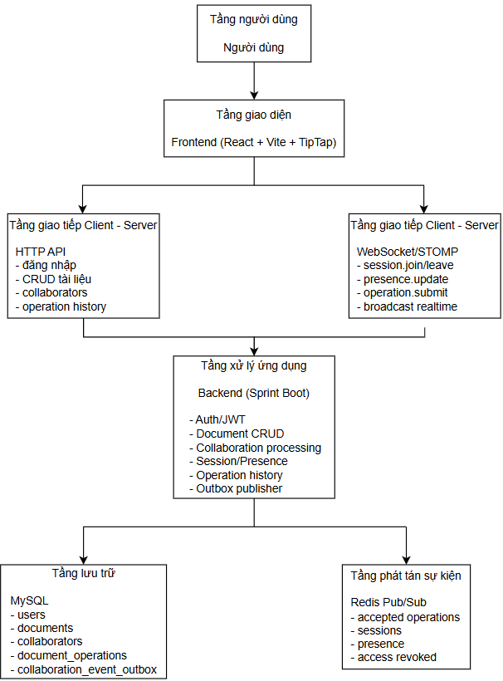
Hình 2: Sơ đồ phân tầng giao thức

4.2. HTTP API (Kênh giao tiếp)
Giao thức này được sử dụng cho các thao tác "nhấn nút và chờ kết quả", không yêu cầu máy chủ phải chủ động đẩy dữ liệu liên tục. Cụ thể gồm: Đăng ký/đăng nhập, Quản lý tài liệu (Tạo, sửa, xóa, lấy danh sách), Quản lý người dùng chung (Collaborator), và Lấy lịch sử chỉnh sửa.
Một số cổng giao tiếp (endpoint) chính:
- POST /api/auth/register và POST /api/auth/login (Xác thực).
- GET /api/documents và POST /api/documents (Liệt kê và tạo mới).
- GET, PUT, DELETE /api/documents/{id} (Thao tác trên một tài liệu).
- GET /api/documents/{id}/operations (Tra cứu lịch sử).
Lý do lựa chọn: HTTP rất phù hợp với mô hình request-response truyền thống, giúp dễ dàng kiểm tra lỗi (validation), thuận tiện gắn kèm thẻ bảo mật (JWT) và cực kỳ dễ kiểm thử bằng các công cụ như Postman hay trình duyệt.

4.3. WebSocket/STOMP (Đường dây nóng Realtime)
Trái ngược với HTTP, WebSocket tạo ra một kết nối mở liên tục. Nó được dùng riêng cho việc gõ văn bản chung.
Các đường dẫn người dùng gửi lên (Client gửi):
- /app/documents/{documentId}/sessions.join (Báo cáo vào phòng).
- /app/documents/{documentId}/sessions.leave (Báo cáo rời phòng).
- /app/documents/{documentId}/presence.update (Cập nhật trạng thái hiện diện của người dùng trong phiên chỉnh sửa: vị trí con trỏ, đồng bộ tài liệu, đang gõ, đang nghỉ).
- /app/documents/{documentId}/operations.submit (Gửi thao tác gõ chữ).
Các kênh người dùng đăng ký theo dõi (Client subscribe):
- /topic/documents/{documentId}/... (Theo dõi phiên làm việc sessions, trạng thái presence, thao tác operations, và quyền truy cập access).
- /user/queue/catchup.{documentId} (Kênh nhận bù dữ liệu khi rớt mạng).
Lý do lựa chọn: Kết nối được duy trì lâu dài giúp máy chủ chủ động "push" dữ liệu xuống mà không cần đợi hỏi. Mô hình "topic" của STOMP hoạt động giống như việc "chia phòng chat", giúp tổ chức dữ liệu theo từng tài liệu cực kỳ gọn gàng.

4.4. Cấu trúc dữ liệu trao đổi (Gói tin nhắn cộng tác)
Để gửi và nhận thao tác gõ chữ chính xác, hệ thống quy định 2 gói tin cốt lõi:
1. Gói tin gửi lên (SubmitOperationRequest):
- operationId: Mã duy nhất dùng để chống trùng lặp (idempotency). Nếu gửi 2 lần, máy chủ sẽ biết để bỏ qua bản sao.
- clientSessionId: Mã phiên làm việc, nhận diện xem thao tác này của ai.
- baseVersion: Báo cho máy chủ biết thao tác này đang dựa trên phiên bản tài liệu thứ mấy.
- operationType & payload: Mô tả chi tiết hành động (Ví dụ: Thêm chữ "A" vào dòng 2).
- clientLamportTime & vectorClock: Nhãn thời gian ảo (logic clock) giúp xác định thứ tự trước/sau.
2. Gói tin nhận về (AcceptedOperationResponse):
- Đây là kết quả sau khi máy chủ "làm trọng tài" và chấp nhận thao tác.
- serverVersion: Cập nhật cho người dùng biết phiên bản mới nhất của tài liệu.
- transformedPayload: Nếu có xung đột khi gõ chung, máy chủ sẽ trả về nội dung "đã được nắn chỉnh vị trí" cho phù hợp.
- lamportTime & vectorClock: Thời gian ảo đã được máy chủ tính toán lại và chốt chuẩn.

4.5. Luồng xử lý thao tác cộng tác chi tiết
Để minh họa cách thức hệ thống vận hành theo mô hình Server-Authoritative và xử lý một yêu cầu chỉnh sửa văn bản thời gian thực từ lúc phát sinh tại trình duyệt của người dùng cho đến khi phân phối thành công tới toàn mạng lưới, quy trình được thực hiện theo các bước sau:

4.5.1. Sơ đồ khối quy trình đồng bộ dữ liệu
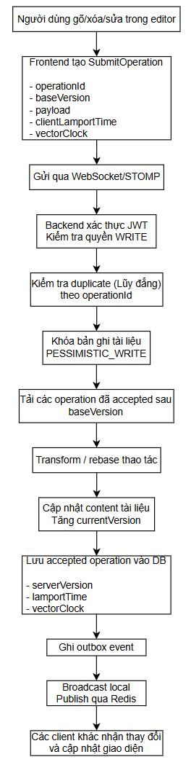
Hình 3: Sơ đồ mô hình đồng bộ

4.5.2. Chi tiết các giai đoạn thực thi
Quy trình đồng bộ và xử lý gói tin phân tán trên sơ đồ được chia thành 5 giai đoạn chính:
Giai đoạn 1: Phát sinh và Đóng gói Thao tác tại Giao diện (Client)
- Bước 1: Người dùng tương tác trực tiếp trên khung soạn thảo, kích hoạt các hành động gõ phím, xóa hoặc sửa chữ thông qua editor Tiptap.
- Bước 2: Frontend React phát hiện sự thay đổi, tiến hành tăng đồng hồ logic (Lamport Time) của client lên một đơn vị và cập nhật trạng thái mảng Vector Clock cục bộ.
- Bước 3: Hệ thống đóng gói dữ liệu thành một cấu trúc tin nhắn định dạng SubmitOperationRequest bao gồm đầy đủ metadata: định danh lũy đẳng duy nhất (operationId), phiên bản nền tảng lúc gõ (baseVersion), nội dung thay đổi thực tế (payload), nhãn thời gian ảo clientLamportTime và vectorClock.
- Bước 4: Gói tin được đẩy lên mạng bất đồng bộ thông qua kênh giao tiếp mở sẵn WebSocket sử dụng khung giao thức STOMP.
Giai đoạn 2: Tiếp nhận, Xác thực và Kiểm tra Tính Lũy đẳng tại Máy chủ (Backend)
- Bước 5: Máy chủ Spring Boot tiếp nhận gói tin thông qua cổng lắng nghe thời gian thực. Hệ thống kích hoạt tầng kiểm soát bảo mật Spring Security để giải mã, xác thực chữ ký số mã token JWT và kiểm tra quyền cấu hình chỉnh sửa của người dùng (WRITE hoặc OWNER) đối với tài liệu đích.
- Bước 6: Để tránh rủi ro trùng lặp dữ liệu do cơ chế truyền lại mạng (Network Retry) khi kết nối chập chờn, Backend thực hiện đối chiếu mã operationId với lịch sử thao tác. Nếu mã này đã tồn tại trong DB, gói tin sẽ bị hủy bỏ ngay lập tức nhằm bảo toàn nguyên lý lũy đẳng (Idempotency).
Giai đoạn 3: Đồng bộ luồng và Biến đổi xử lý xung đột (Operational Transform)
- Bước 7: Nhằm bảo vệ tính toàn vẹn của tài liệu trước sự tranh chấp của nhiều thread đồng thời, máy chủ kích hoạt cơ chế khóa bi quan (PESSIMISTIC_WRITE) trực tiếp vào dòng dữ liệu tài liệu trong MySQL.
- Bước 8: Hệ thống truy vấn cơ sở dữ liệu để quét và tải toàn bộ danh sách các thao tác đã được máy chủ phê duyệt (accepted operations) có số phiên bản lớn hơn mức baseVersion của client hiện tại.
- Bước 9: Lõi thuật toán Operational Transform (OT) / Rebase được kích hoạt để tính toán sự sai lệch vị trí con trỏ logic, dịch chuyển tọa độ trong payload cũ sang trạng thái tọa độ mới phù hợp với nội dung hiện hành của server.
Giai đoạn 4: Cập nhật Trạng thái Toàn cục và Cam kết bền vững (Persistence)
- Bước 10: Máy chủ cập nhật nội dung văn bản mới và tịnh tiến chỉ số phiên bản tài liệu (currentVersion) lên một bậc.
- Bước 11: Hệ thống thực hiện lưu trữ thao tác đã nắn chỉnh vào bảng lịch sử operations kèm theo các nhãn chốt chính thức của server: serverVersion, lamportTime (đã đồng bộ lại bằng hàm max(L_server, L_client) + 1) và vectorClock.
- Bước 12: Nhằm giải quyết triệt để bài toán Ghi kép (Dual-Write Problem), trong cùng một giao dịch cơ sở dữ liệu (Database Transaction), hệ thống tạo thêm một bản ghi sự kiện mới vào bảng outbox_event trước khi kết thúc phiên khóa.
Giai đoạn 5: Phát tán Thông điệp (Realtime Fanout)
- Bước 13: Ngay sau khi transaction được commit thành công, một service độc lập sẽ đọc dữ liệu từ outbox, thực hiện hai hành động phát tán đồng thời: Bắn thông báo cục bộ (Broadcast Local) cho các client đang kết nối trực tiếp vào node hiện tại, và xuất bản sự kiện (Publish) lên kênh truyền thông điệp tốc độ cao Redis Pub/Sub.
- Bước 14: Các node backend khác trong mạng lưới phân tán khi lắng nghe Redis sẽ bắt được sự kiện và chuyển tiếp gói tin xuống kết nối WebSocket của riêng họ. Toàn bộ các client khác đang trực tuyến nhận được thay đổi, tự động cập nhật giao diện làm việc gần như ngay lập tức, đưa hệ thống đạt trạng thái nhất quán cuối cùng.

4.6. Redis Pub/Sub
Nếu chỉ chạy 1 máy chủ, mọi người tự báo cho nhau là đủ. Nhưng khi hệ thống lớn lên, cần nhiều máy chủ phục vụ (scale ngang), nhóm dùng Redis Pub/Sub để các máy chủ "loan tin" cho nhau.
Luồng hoạt động 5 bước:
- Máy chủ nhận và chấp nhận thao tác gõ chữ của người dùng.
- Máy chủ ghi một bản sao "nháp" (outbox record) vào database để chống mất dữ liệu.
- Dịch vụ Outbox phát sự kiện này lên loa phát thanh Redis.
- Các máy chủ khác đang trực đều bắt được sự kiện này từ Redis.
- Mỗi máy chủ sẽ tự động thông báo xuống cho các người dùng đang kết nối với mình.
Lý do lựa chọn: So với Kafka, Redis đơn giản hơn nhiều. Nó mang lại độ trễ siêu thấp, tích hợp cực nhanh với Spring Boot và giải quyết hoàn hảo bài toán phát tán sự kiện tức thời (event fanout realtime).

CHƯƠNG 5: GIẢI PHÁP ĐỒNG BỘ TRONG HỆ THỐNG PHÂN TÁN

5.1. Cơ chế Server-Authoritative và Khóa bi quan (Pessimistic Locking)
Hệ thống áp dụng mô hình thiết kế Server-Authoritative, nghĩa là mọi thao tác thay đổi dữ liệu từ máy khách (client) đều phải được định tuyến qua máy chủ (backend) để kiểm duyệt, biến đổi trước khi được coi là hợp lệ. Trong kiến trúc này, backend đóng vai trò là "nguồn sự thật duy nhất" (Single Source of Truth) quyết định trạng thái cuối cùng của tài liệu, trong khi client chỉ là nơi phát sinh ý định chỉnh sửa và hiển thị kết quả.
Để bảo vệ tính toàn vẹn của dữ liệu khi xảy ra các thao tác đồng thời (concurrent edits), dự án sử dụng cơ chế Pessimistic Locking (PESSIMISTIC_WRITE) ở mức bản ghi tài liệu trong cơ sở dữ liệu.
- Ưu điểm: Phương pháp này giúp hệ thống dễ kiểm soát, tránh triệt để tình trạng hai luồng (threads) cùng cập nhật phiên bản tài liệu một lúc, đảm bảo tuyệt đối tính nhất quán dữ liệu.
- Sự đánh đổi (Trade-off): Việc sử dụng khóa bi quan làm giảm thông lượng (throughput) và tăng độ trễ (latency) khi có quá nhiều người cùng thao tác trên một tài liệu do các yêu cầu phải xếp hàng chờ cấp phát khóa. Tuy nhiên, đây là một quyết định thiết kế có chủ đích: Dự án ưu tiên tính đúng đắn, an toàn của dữ liệu và khả năng giải thích logic phân tán hơn là tối ưu hiệu năng ở mức production-scale.

5.2. Operational Transform (OT) và Quản lý Phiên bản (Versioning)
Quá trình đồng bộ tài liệu được duy trì thông qua hai thông số phiên bản độc lập: currentVersion (đại diện cho trạng thái hiện tại của tài liệu) và serverVersion (đại diện cho số thứ tự của từng thao tác đã được chấp nhận). Thiết kế này không chỉ giúp backend nắm bắt chính xác dòng thời gian của tài liệu mà còn giúp client nhận biết được bản thân đang đồng bộ hay đang bị chậm so với máy chủ.
Giải pháp cốt lõi để giải quyết xung đột khi nhiều người cùng chỉnh sửa là cơ chế Operational Transform (OT) / Rebase.
- Khi một client gửi yêu cầu chỉnh sửa dựa trên một baseVersion cũ (do độ trễ mạng), backend sẽ tải danh sách các thao tác đã được chấp nhận sau phiên bản đó.
- Hệ thống tiến hành tính toán và "dời" (transform) vị trí của thao tác mới sao cho phù hợp với trạng thái tài liệu hiện hành.
- Ví dụ: Nếu người dùng A chèn ký tự ở vị trí số 5, và người dùng B gần như cùng lúc cũng thực hiện thao tác ở đoạn liên quan, backend sẽ biến đổi thao tác của B dựa trên thao tác của A để cấu trúc văn bản không bị vỡ. Điều này giải quyết triệt để sự sai lệch vị trí thay vì chỉ ghi đè dữ liệu một cách thô sơ.

5.3. Đảm bảo Tính tin cậy của Thông điệp: Lũy đẳng (Idempotency) và Outbox Pattern
Trong môi trường phân tán, các gói tin có thể bị gửi chậm, mất mát hoặc gửi lại nhiều lần. Hệ thống giải quyết bài toán này qua hai kỹ thuật:
- Outbox Pattern: Khi một ứng dụng phải cập nhật hai hệ thống lưu trữ khác nhau (vừa lưu MySQL vừa bắn sự kiện sang Redis Broker), lỗi mạng hoặc sập nguồn giữa hai thao tác này sẽ dẫn đến mất nhất quán dữ liệu nghiêm trọng. Outbox Pattern chính là giải pháp lý thuyết để đạt được At-least-once Delivery (Phân phối tin nhắn ít nhất một lần). Trong cùng một giao dịch (database transaction), backend ghi nhận thao tác và đồng thời tạo ra một bản ghi "outbox". Chỉ sau khi giao dịch commit thành công, một service độc lập mới đọc bản ghi này và publish qua Redis. Kiến trúc này tách biệt hoàn toàn tiến trình lưu trữ bền vững (persistence) và tiến trình phát tán tin nhắn (message dispatch), hỗ trợ khả năng retry tự động, đưa hệ thống vượt qua mức "demo realtime" thông thường để tiệm cận với thiết kế phân tán bền vững.
- Tính lũy đẳng (Idempotency): Mỗi yêu cầu chỉnh sửa từ client đều được đính kèm một operationId duy nhất. Backend sử dụng mã này để kiểm tra lịch sử thao tác. Nếu client retry (gửi lại) một thao tác đã được xử lý do rớt mạng, backend sẽ bỏ qua để đảm bảo nội dung tài liệu không bị áp dụng lặp, giữ vững tính đúng đắn của văn bản. Khi đảm bảo gửi tin nhắn At-least-once, hệ thống chắc chắn sẽ có tin nhắn trùng lặp (do client gửi lại khi không nhận được ACK từ server). Do đó, hàm xử lý tại server phải đạt tính lũy đẳng: f(x) = f(f(x)). Nghĩa là việc áp dụng một operationId nhiều lần phải cho ra kết quả giống hệt như áp dụng một lần duy nhất.

5.4. Định thời sự kiện và Quan hệ nhân quả: Lamport Time và Vector Clock
Do hiện tượng lệch đồng hồ vật lý (Clock Drift) giữa các phần cứng và độ trễ mạng biến động không ngừng, việc sử dụng mốc thời gian hệ thống (System.currentTimeMillis()) để xếp thứ tự trước/sau cho các hành động gõ chữ là hoàn toàn không đáng tin cậy. Hệ thống bổ sung các cơ chế đồng hồ logic vào siêu dữ liệu (metadata) của thao tác để hỗ trợ phân tích và gỡ lỗi:
- Lamport Time: Cung cấp một bộ đếm thời gian logic đơn giản, liên tục tăng, giúp hệ thống thiết lập một thứ tự tuyến tính hợp lệ giữa các thao tác được sinh ra, khắc phục hoàn toàn sự phụ thuộc vào thời gian thực.
- Vector Clock: Bổ sung lượng thông tin chi tiết hơn nhằm ghi nhận "quan hệ nhân quả" (causal relationships) trong các tình huống chỉnh sửa đồng thời. Nó giúp hệ thống minh họa rõ thao tác nào "biết" về sự tồn tại của thao tác nào, phân biệt rõ các tác vụ độc lập với các tác vụ có tính tuần tự.
- Lưu ý: Cả hai cơ chế này được tích hợp nhằm mục đích bổ trợ về mặt học thuật, theo dõi và truyền kèm theo operation để phân tích luồng đồng bộ, không thay thế cơ chế quyết định chính của luồng OT và Server-Authoritative.

5.5. Quản lý Trạng thái Hiện diện (Presence) và Con trỏ từ xa (Remote Cursor)
Trải nghiệm cộng tác thời gian thực không chỉ là đồng bộ văn bản mà còn là nhận thức về những người dùng khác trong cùng không gian làm việc (awareness). Hệ thống tích hợp cơ chế Presence bao gồm:
- Quản lý vòng đời phiên làm việc (Session join/leave).
- Đồng bộ vị trí con trỏ (Remote cursor - CURSOR_POSITION).
- Trạng thái người dùng (TYPING, IDLE, DOCUMENT_SYNC).
Việc phát tán các trạng thái này giúp người dùng nhìn thấy thao tác của nhau một cách trực quan, giảm thiểu khả năng hai người vô tình chỉnh sửa cùng một vị trí gây ra xung đột, đồng thời tăng cảm giác "realtime" chân thực của hệ thống.

5.6. Cơ chế Phục hồi: Reconnect, Catch-up và Offline Queue
Để đối phó với tình trạng đứt kết nối mạng tạm thời diễn ra thường xuyên ở phía client, hệ thống cung cấp một cơ chế hồi phục (recovery) tự động:
- Offline Queue: Khi mất kết nối, frontend duy trì một hàng đợi ngoại tuyến lưu trữ các thao tác chưa được gửi đi tại bộ nhớ cục bộ (local storage).
- Catch-up: Khi kết nối lại, client gửi kèm thông số X-Last-Server-Version báo cáo phiên bản tài liệu cuối cùng nó sở hữu.
- Replay: Backend quét lịch sử thao tác và phát lại toàn bộ các thao tác đã được chấp nhận mà client còn thiếu.
- Sau khi giao diện của client đã hội tụ về trạng thái chung, nó mới tiếp tục đẩy các thao tác từ offline queue lên server.
Mặc dù giải pháp này mới dừng ở mức offline replay cơ bản (chưa phải kiến trúc offline-first hoàn chỉnh), nó phù hợp với phạm vi dự án, tận dụng tốt operation history và giải quyết hiệu quả bài toán mất mát thao tác do chập chờn mạng.

5.7. Đánh giá Tổng quan Mô hình Đồng bộ
Nhìn chung, mô hình đồng bộ được thiết kế đáp ứng tốt các mục tiêu đề ra ban đầu.
- Ưu điểm: Khả năng kiểm soát tính nhất quán rất cao, luồng xử lý rõ ràng, dễ giải thích. Mô hình thể hiện được sự vận dụng sâu sắc các lý thuyết cốt lõi của hệ thống phân tán như giải quyết xung đột (OT), versioning, logical clocks (Lamport/Vector) và event fanout (Outbox Pattern).
- Hạn chế: Khi độ cạnh tranh tài nguyên (contention) cao, mô hình khóa bi quan và quá trình transform liên tục có thể làm tăng độ trễ và giới hạn thông lượng. Tính năng chỉnh sửa ngoại tuyến vẫn cần phát triển thêm để đạt được độ mượt mà tối đa. Tuy nhiên, các hạn chế này đã được nhận diện rõ và nằm trong phạm vi chấp nhận được của một kiến trúc ưu tiên tính đúng đắn dữ liệu.

CHƯƠNG 6: THỬ NGHIỆM VÀ ĐÁNH GIÁ

6.1. Môi trường và kịch bản thử nghiệm
Hệ thống được chạy trên Docker Compose (React, Spring Boot, MySQL 8, Redis 7). Các kịch bản kiểm thử chính đã vượt qua:
- Đăng nhập, truy cập và tạo tài liệu thành công.
- Cộng tác realtime và chỉnh sửa đồng thời 2+ client (hội tụ đúng nội dung, operation được accepted hợp lệ).
- Presence và remote cursor hoạt động độc lập, chính xác

6.2. Các kịch bản thử nghiệm đề xuất

Kịch bản 1. Đăng nhập và truy cập hệ thống

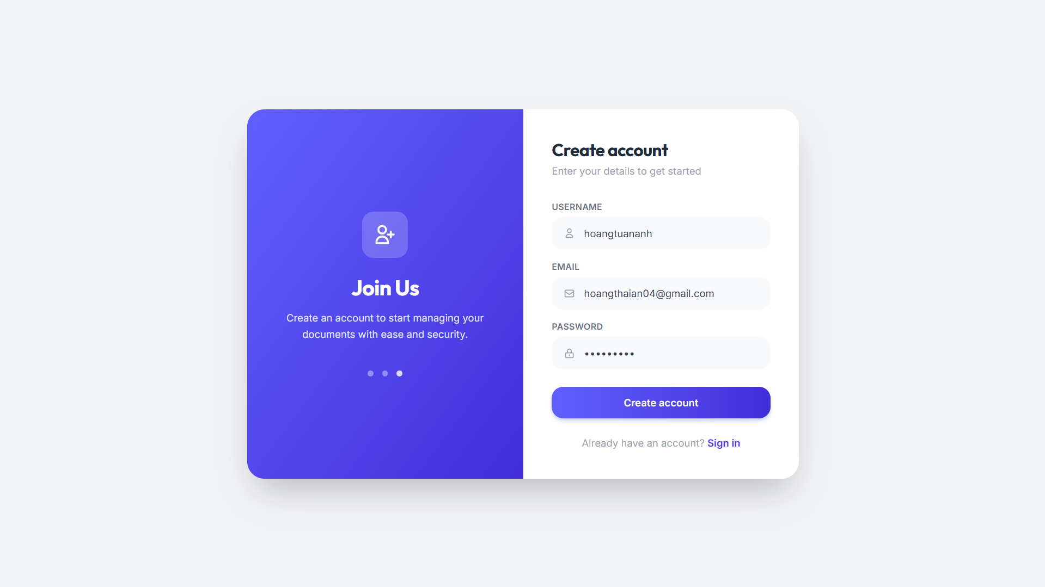
Hình 4: Giao diện đăng ký tài khoản mới
Đăng nhập bằng tài khoản hợp lệ:
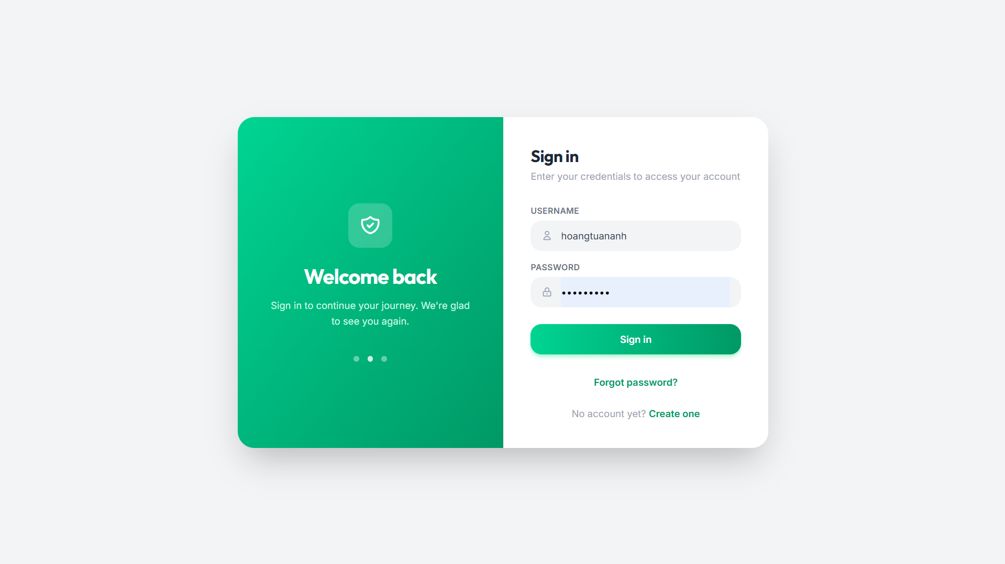
Hình 5: Giao diện đăng nhập
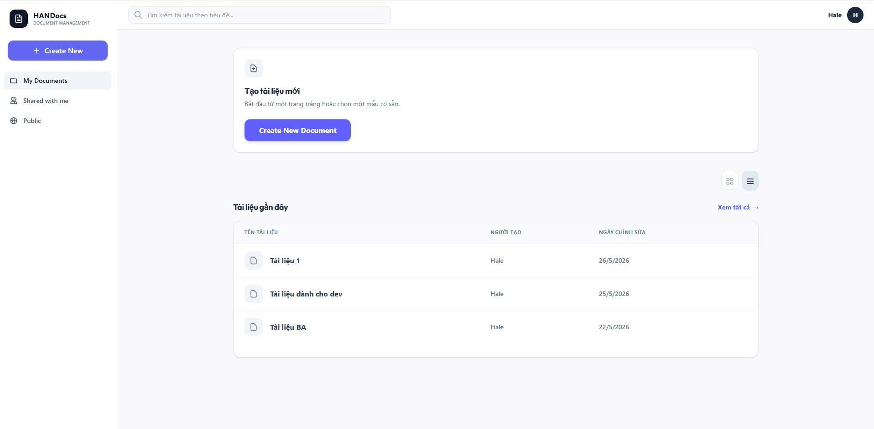
Hình 6: Giao diện DashBoard và danh sách tài liệu

Kịch bản 2. Tạo và cập nhật tài liệu

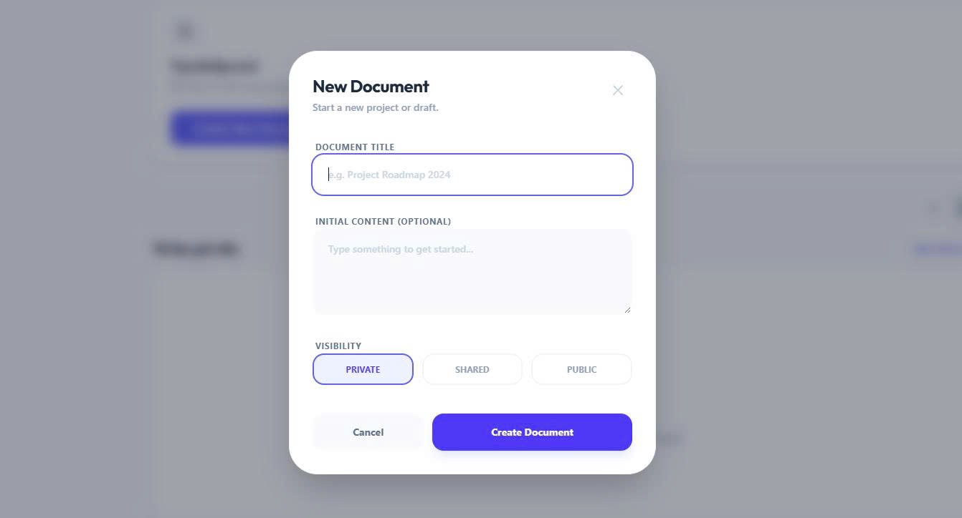
Hình 7: Giao diện tạo mới tài liệu
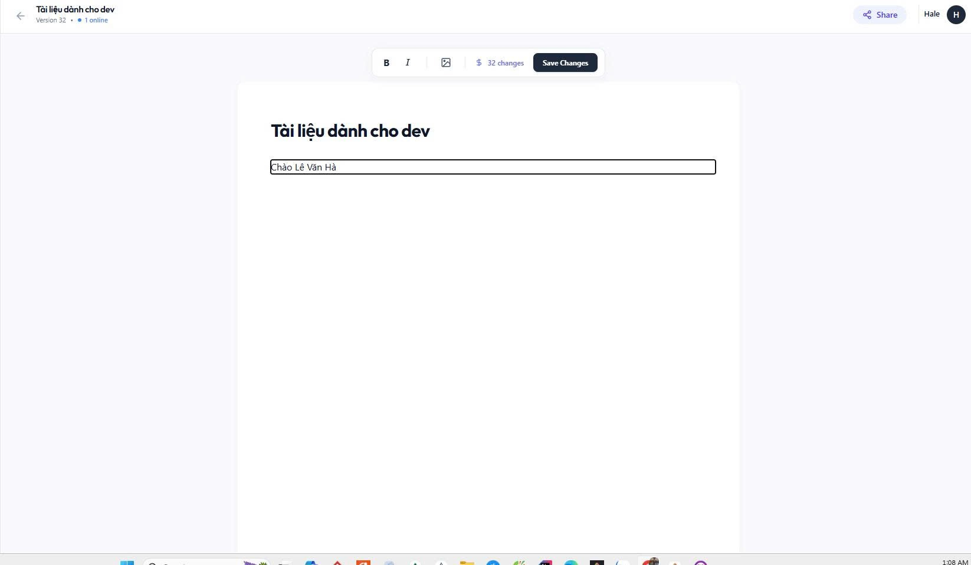
Hình 8: Giao diện cập nhật tiêu đề và nôi dung

Kịch bản 3. Cộng tác thời gian thực với 2 client
Mở cùng một tài liệu trên 2 trình duyệt hoặc 2 tab; client A chỉnh sửa; client B quan sát; đồng thời quan sát vị trí con trỏ trên từng client:
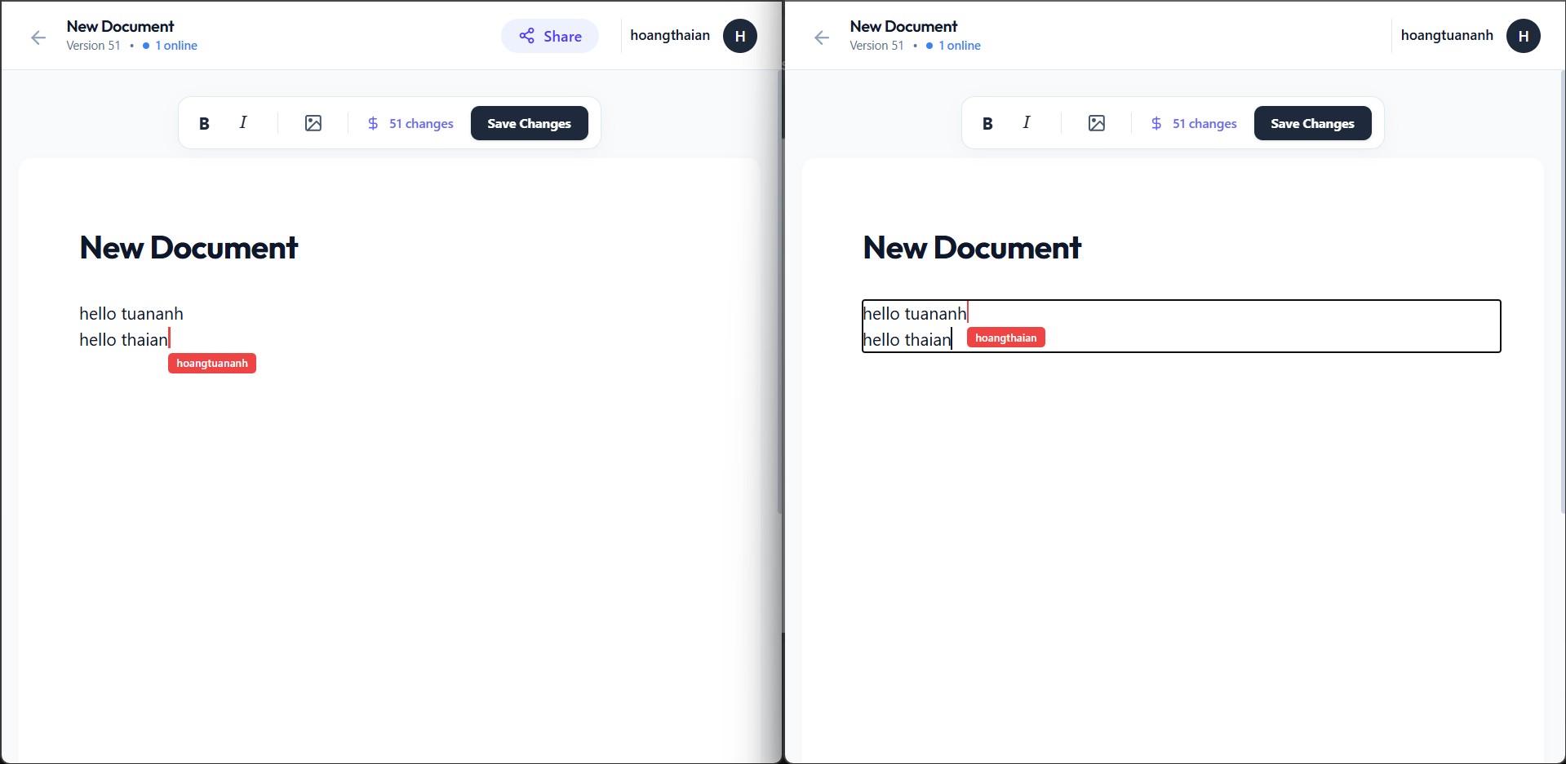
Hình 9: Giao diện cộng tác 2 client

CHƯƠNG 7: KẾT LUẬN VÀ HƯỚNG PHÁT TRIỂN

7.1. Kết quả đạt được và Tổng kết
Dự án đã xây dựng thành công một hệ thống soạn thảo văn bản cộng tác thời gian thực, đáp ứng đầy đủ các thành phần cốt lõi của một hệ thống phân tán chuyên nghiệp. Dựa trên kết quả triển khai hiện tại, hệ thống đã đạt được các mốc kiểm định quan trọng:
- Về mặt vận hành: Khối Frontend được build thành công, khối Backend vượt qua các bài kiểm thử (unit test/slice test) và toàn bộ hệ thống hoạt động ổn định thông qua môi trường triển khai Docker Compose. Các luồng nghiệp vụ cơ bản như đăng nhập, quản lý tài liệu và chỉnh sửa cộng tác realtime đều hoạt động trơn tru.
- Về mặt tính năng: Hệ thống quản lý tốt các phiên kết nối nhiều client đồng thời, đồng bộ thay đổi với độ trễ thấp và giải quyết xung đột chỉnh sửa một cách nhất quán. Các yếu tố trực quan như quản lý phiên (session), trạng thái (presence) và hiển thị con trỏ từ xa (remote cursor) đã được rà soát kỹ lưỡng và hoạt động chính xác.
- Về kiến trúc kỹ thuật: Điểm mạnh lớn nhất của dự án là kiến trúc phân lớp rõ ràng, kết hợp nhuần nhuyễn giữa giao tiếp HTTP và WebSocket. Đặc biệt, dự án đã mang lại giá trị học thuật cao khi đưa vào thực tế các yếu tố phân tán nâng cao: phát tán thông điệp (fanout) qua Redis, sử dụng siêu dữ liệu đồng hồ logic (Lamport time, Vector clock), áp dụng Outbox pattern để đảm bảo tính bền vững của thông điệp, cùng cơ chế Reconnect/catch-up và Offline replay cơ bản.

7.2. Những hạn chế hiện tại
Bên cạnh các ưu điểm nổi bật, trạng thái project hiện tại vẫn còn tồn tại một số điểm giới hạn về mặt tính năng và hiệu năng:
- Hệ thống chưa hỗ trợ tính năng Hoàn tác/Làm lại (Undo/Redo) trong môi trường cộng tác.
- Giao diện Frontend chưa hiển thị đầy đủ vùng chọn văn bản của người dùng khác (remote selection).
- Cơ chế chỉnh sửa ngoại tuyến (offline editing) mới dừng lại ở mức cơ bản, chưa đạt đến kiến trúc offline-first hoàn chỉnh.
- Cơ chế đánh dấu điểm sao lưu (checkpoint) cho tài liệu hiện chưa được kích hoạt hoàn chỉnh trong môi trường thực thi (runtime).
- Báo cáo chưa cung cấp bộ số liệu đánh giá tải (benchmark) hoàn chỉnh để chứng minh giới hạn hiệu năng của hệ thống.

7.3. Hướng đánh giá và phát triển mở rộng
Để hệ thống tiến gần hơn với môi trường thực tế (production), các công việc cụ thể cần thực hiện trong tương lai được chia làm 3 nhóm rõ ràng:
- Undo/Redo cộng tác: Xây dựng luồng xử lý riêng cho thao tác hoàn tác/làm lại (undo/redo) khi có nhiều người đang cùng tác động lên tài liệu.
- Hiển thị vùng chọn từ xa (Remote Selection): Nâng cấp giao diện Frontend để không chỉ hiển thị con trỏ (remote cursor) mà còn hiển thị đầy đủ đoạn văn bản đang được bôi đen (vùng chọn) của người dùng khác.
- Nâng cấp Offline Editing: Cải tiến cơ chế lưu hàng đợi thao tác khi mất mạng từ mức độ cơ bản hiện tại lên một hệ thống chỉnh sửa ngoại tuyến hoàn chỉnh hơn.
- Xác định chính xác số lượng client kết nối đồng thời tối đa mà hệ thống có thể chịu đựng.
- Đo lường độ trễ trung bình của các thao tác gõ chữ được hệ thống chấp nhận (accepted operation).

